1. es una violación a las reglas de sintaxis en los lenguajes de programación.

2. se insertó mal el numero porque se colocó 1,3 y no es entero.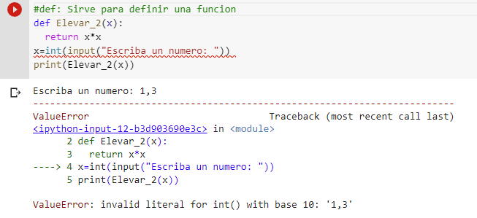

3. Dividir entre 0 da un resultado indefinido.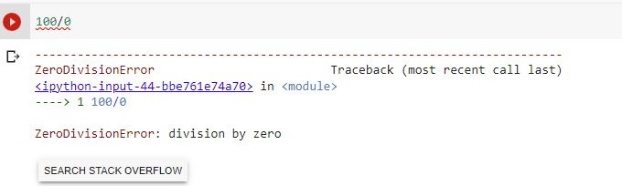

5.se esta comparando a un numero con un carácter.

6. func2 no esta definida

7. no todos los argumentos fueron convertido durante la fomarcion del String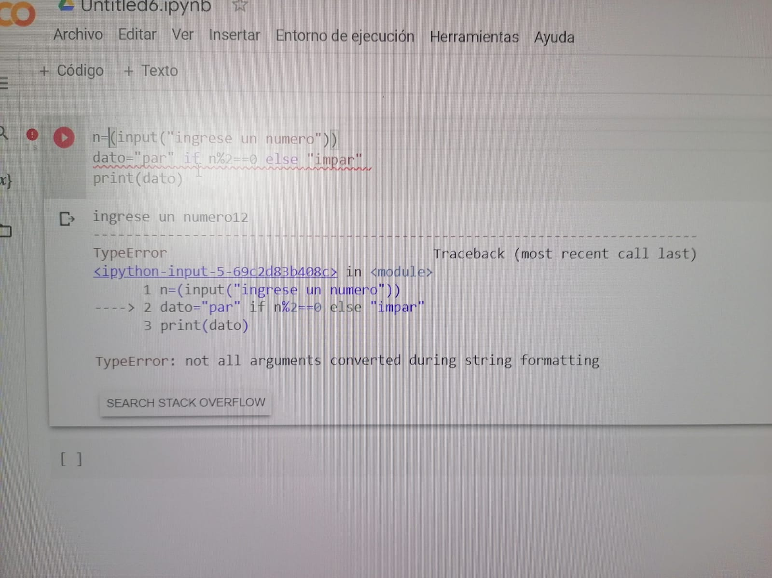

8. El concatenante esta mal colocado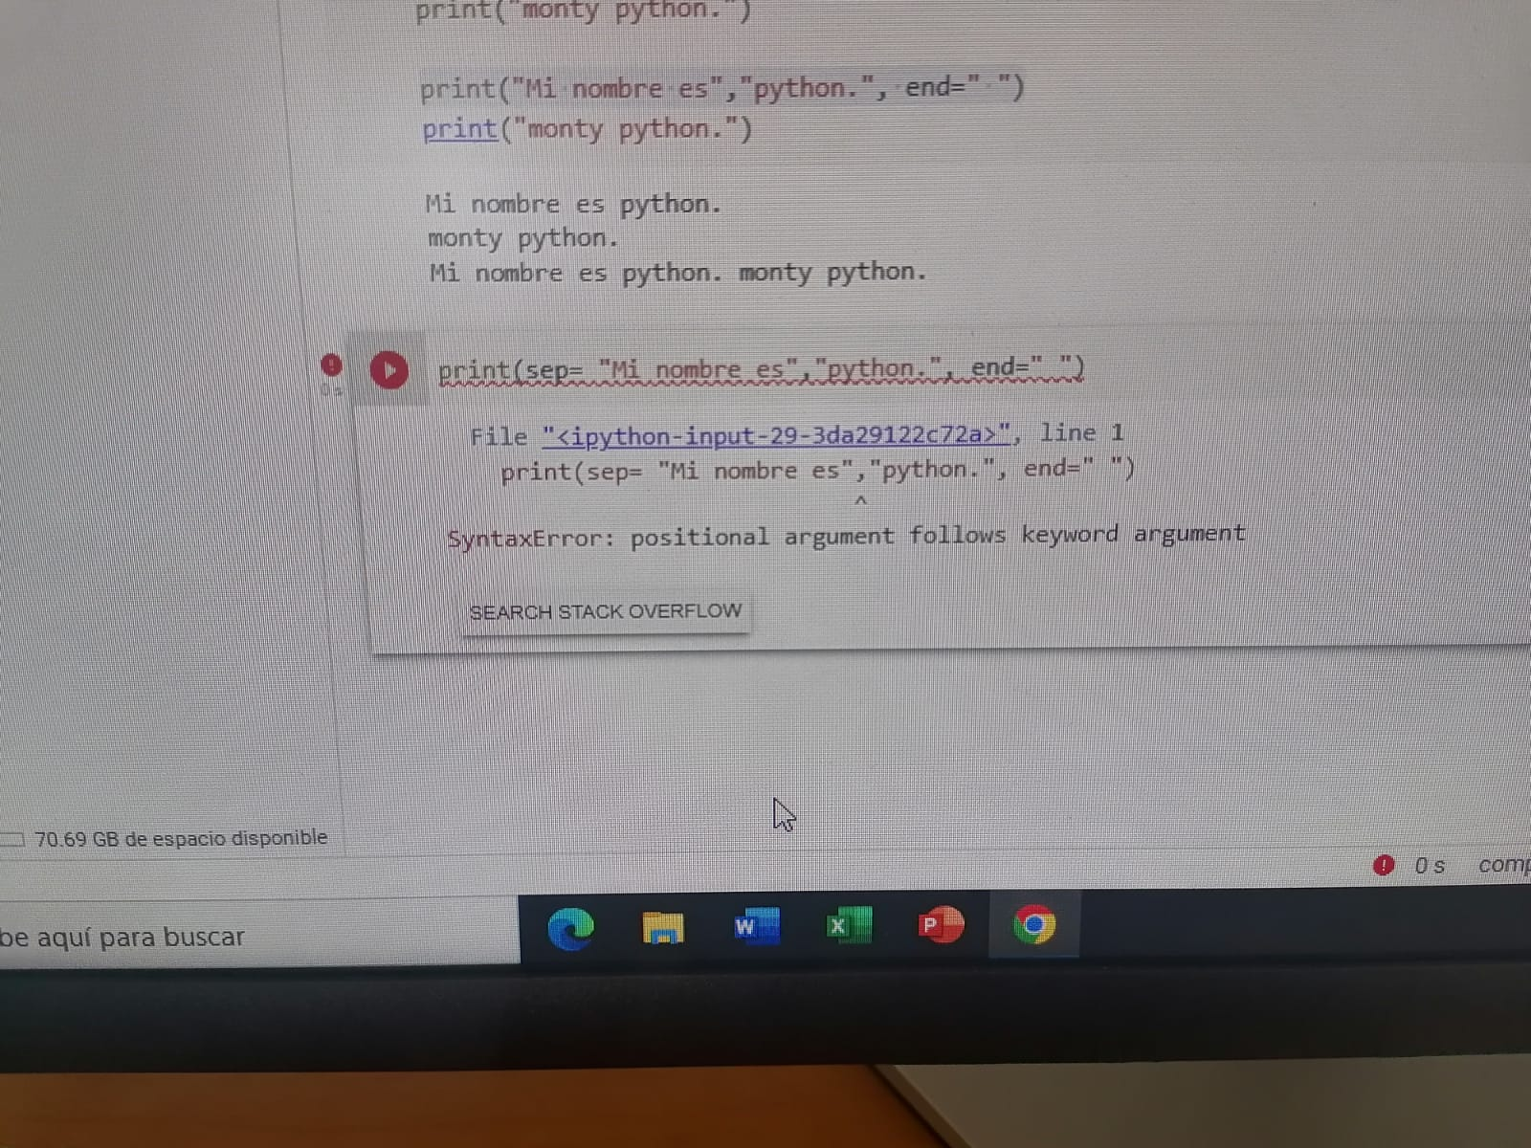

10.error triple de string